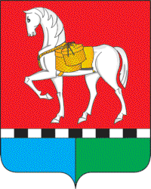

ОТЧЕТ ГЛАВЫ
муниципального образования
«Коношское»
о результатах деятельности администрации муниципального образования «Коношское»
за 2021 год

пос. Коноша
2022 г.

СОДЕРЖАНИЕ

ВСТУПИТЕЛЬНОЕ СЛОВО…………………………………………………….……………….3
- БЮДЖЕТНАЯ ПОЛИТИКА…………………….……………………………..4-9
II.ИМУЩЕСТВО И ЗАКУПКИ…………………………………………..……….…9-10
III. АРХИТЕКТУРА И ГРАДОСТРОИТЕЛЬСТВО………………………….…...11-20
IV. СОЦИАЛЬНАЯ СФЕРА……………………………………………………….…...20
ЖИЛИЩНЫЕ ВОПРОСЫ………………………………………………………….20-24
ИНФОРМАЦИЯ ПАСПОРТНОГО СТОЛА………………………………………24-25
ИНЫЕ СОЦИАЛЬНЫЕ ВОПРОСЫ…………………………………………...…..25-32
V.ЖИЛИЩНО-КОММУНАЛЬНОЕ ХОЗЯЙСТВО………………………………32-37
VI. ПРАВОВАЯ ДЕЯТЕЛЬНОСТЬ………………………………………………...37-38
VII. ВОЕННО-УЧЕТНЫЙ СТОЛ…………………………………………………..38-39
VIII. ПРОТИВОДЕЙСТВИЕ КОРРУПЦИИ………………………………………39-40

ЗАКЛЮЧЕНИЕ…………………………………………………………………………………..41

Уважаемые депутаты!
Уважаемые коллеги!

В соответствии с Уставом муниципального образования «Коношское» представляю отчет о своей деятельности и деятельности администрации за 2021 год.
Работа администрации МО «Коношское» за рассматриваемый период строилась, исходя из необходимости исполнения полномочий поселения, определенных ст.14 ФЗ РФ «Об общих принципах организации местного самоуправления в Российской Федерации», в соответствии с утвержденными планами социально-экономического развития муниципального образования на 2020г.
На сегодняшний день в администрации осуществляют трудовую деятельность Глава, 20 муниципальных служащих, 2 специалиста ВУС, водитель и уборщица помещений. Курсы повышения квалификации в 2021 году прошли 7 работников.
За рассматриваемый период главой поселения издано 85 постановления, 1079 распоряжения по основной деятельности, распоряжений по кадрам-258, по личному составу - 17. За 2021 год в администрацию поселения поступило 779 письменных заявлений от граждан и 2520 письменных обращения от предприятий и организаций. Мы провели 9 заседаний Совета депутатов, на которых приняли 42 решения. По всем заявлениям, ходатайствам, обращениям даны письменные ответы. Все нормативно - правовые документы публикуются путем размещения информации в печатном издании «Коношский муниципальный Вестник», а также в электронном виде на официальном сайте. Проекты решений сессии, постановления администрации направляются в прокуратуру района и находятся под их постоянным контролем.
Два года мы живем в формате различных запретов и ограничений, связанных с распространением новой коронавирусной инфекции, но несмотря на это основные поставленные задачи на 2021 год по развитию и благоустройству пос. Коноша выполнены. Мы старались не упускать возможностей и принять участие в программах, действующих на территории МО «Коношское»

Предлагаю вашему вниманию ежегодный отчет о результатах своей
деятельности, деятельности администрации муниципального образования «Коношское»

БЮДЖЕТНАЯ ПОЛИТИКА

На рассмотрение муниципального Совета Коношского городского поселения, представлен отчет об исполнении бюджета Муниципального образования «Коношское» за 2021 год.
Бюджет муниципального образования «Коношское» на 2021 год, принят решением сессии Совета депутатов муниципального образования 25 декабря 2020 года № 174 по доходам в сумме 53 584,0 тыс. руб., по расходам в объеме 57 584,6 тыс. руб., с предельным размером дефицита бюджета 4 000,00 тыс. руб. с последующими изменениями и дополнениями по доходам в сумме 66 076 998,77 руб., расходам в сумме 71 141 998,77 рублей, с предельным дефицитом бюджета в объеме 5 065 000,00 рублей.
Кассовое исполнение бюджета МО «Коношское» проводилось Отделом №13 по Коношскому району УФК по Архангельской области и Ненецкому Автономному Округу, где открыт лицевой счет. Параметры принятого бюджета городского поселения по доходам соответствуют требованиям бюджетного и налогового законодательства.
Доходная часть бюджета муниципального образования «Коношское» формировалась за счет налоговых и неналоговых доходов, а также за счет безвозмездных и безвозвратных перечислений. Все поступления доходов зачислялись в соответствии с утвержденным перечнем администраторов доходов.

Доходная часть бюджета формировалась за счет следующих поступлений:
Налоговые доходы:
- НДФЛ (налог на доходы физических лиц) – утверждено по бюджету на 2021 год 28 036 890,00 руб. Фактически получено – 27 583 478,11 руб. Выполнение плана за год на 98,4 %. Администратор дохода ИФНС по Архангельской области.
- Налог на имущество физических лиц - утверждено по бюджету на 2021 год 2 750 000,00 руб. Фактически получено – 2 553 523,82 руб. Выполнение плана за год на 92,9 %. Администратор дохода ИФНС по Архангельской области. Получатель налога МО «Коношское» -100%.
- Налог на землю юридических и физических лиц – утверждено по бюджету на 2021 год 3 758 803,71 руб. Фактически получено – 3 453 843,65 руб. Выполнение плана за год на 91,9 %. Администратор дохода ИФНС по Архангельской области. Получатель налога МО «Коношское» -100%.
- Доходы от уплаты акцизов на нефтепродукты – утверждено по бюджету на 2021 год 2 737 710,92 руб. Фактически получено – 2 744 427,50 руб. Выполнение плана за год на 100,2 %. Администратор дохода ИФНС по Архангельской области.
Неналоговые доходы:
- Доходы, получаемые в виде арендной платы за земельные участки, государственная собственность на которые не разграничена и которые расположены в границах городских поселений, а также средства от продажи права на заключение договоров аренды указанных земельных участков - утверждено по бюджету на 2021 год 1 860 565,32 руб. Фактически получено – 1 938 844,82 руб. Выполнение плана за год на 104,2 %. Администратор дохода Администрация МО «Коношское», МО «Коношское» получает по Бюджетному законодательству -50%.
- Доходы, получаемые в виде арендной платы, а также средства от продажи права на заключение договоров аренды за земли, находящиеся в собственности городских поселений (за исключением земельных участков муниципальных бюджетных и автономных учреждений) - утверждено по бюджету на 2021 год 363 594,05 руб. Фактически получено – 369 594,05 руб. Выполнение плана за год на 101,7 %. Администратор дохода Администрации МО «Коношское», МО «Коношское» получает -100%.
- Доходы от сдачи в аренду имущества, находящегося в оперативном управлении органов управления городских поселений и созданных ими учреждений (за исключением имущества муниципальных бюджетных и автономных учреждений) - утверждено по бюджету на 2021 год – 722 080,50 рублей, фактически получено – 727 580,50 руб. Выполнение плана за год на 100,8 %. Администратор дохода МО «Коношское» -100%.
- Доходы от реализации иного имущества, находящегося в собственности городских поселений (за исключением имущества муниципальных бюджетных и автономных учреждений, а также имущества муниципальных унитарных предприятий, в том числе казенных), в части реализации основных средств по указанному имуществу - утверждено по бюджету – 772 000,00 рублей, фактически получено – 772 000,00 руб. Администратор дохода МО «Коношское» -100%.
- Доходы от продажи земельных участков, государственная собственность на которые не разграничена и которые расположены в границах городских поселений - утверждено по бюджету – 1 345 711,28 рублей, по финансовому фактически получено – 1 345 711,28 руб. Выполнение плана за год на 100 %. Администратор дохода МО «Коношское» получает по Бюджетному законодательству - 50%.
- Прочие поступления от денежных взысканий (штрафов) и иных сумм в возмещение ущерба, зачисляемые в бюджеты городских поселений – утверждено по бюджету на 2021 год - 91 785,82 руб. Фактически получено – 131 335,09 руб. Выполнение плана за год на 143,1 %. Администратор дохода МО «Коношское» -100%.
- Прочие поступления от использования имущества, находящегося в собственности городских поселений (за исключением имущества муниципальных бюджетных и автономных учреждений, а также имущества муниципальных унитарных предприятий, в том числе казенных) - утверждено по бюджету на 2021 год - 3 390 657,51 руб. Фактически получено – 3 390 657,51 руб. Выполнение плана за год на 100,0 %. Администратор дохода МО «Коношское» -100%.
Безвозмездные перечисления:
Дотации бюджетам городских поселений на выравнивание бюджетной обеспеченности плановые годовые лимиты – 3 344 755,80 руб. Фактически получено – 3 344 755,80 руб. Выполнение плана за год на 100%.
СУБСИДИИ БЮДЖЕТАМ ГОРОДСКИХ ПОСЕЛЕНИЙ плановые годовые лимиты – 11 839 174,38 руб. Фактически получено – 11 830 669,68 руб. Выполнение плана за год на 100%.
в том числе:
- Субсидии бюджетам городских поселений на модернизацию нерегулируемых пешеходных переходов, светофорных объектов и установка светофорных объектов, пешеходных ограждений на автомобильных дорогах общего пользования местного значения - плановые годовые лимиты – 2 235 454,74руб. Фактически получено – 2 235 454,74 руб. Выполнение плана за год на 100%.

- Субсидии, за исключением субсидий на софинансирование капитальных вложений в объекты государственно (муниципальной) собственности. Оборудование источников наружного противопожарного водоснабжения - плановые годовые лимиты – 1 651 413,05руб. Фактически получено – 1 648 443,35 руб. Выполнение плана за год на 100%.

- Субсидия на разработку проектно-сметной документации по строительству, модернизации объектов питьевого водоснабжения – плановые годовые лимиты – 710 706,00 руб. Фактически получено – 710 706,00 руб. Выполнение плана за год на 100%.

- Субсидия на разработку проектно-сметной документации по благоустройству общественных и дворовых территорий при реализации муниципальных программ формирования современной городской среды - плановые годовые лимиты – 1 107 000,00 руб. Фактически получено – 1 101 465,00 руб. Выполнение плана за год на 100%.

- Субсидия на реализацию мероприятий молодежной политики в муниципальных образованиях - плановые годовые лимиты – 30 000,00 руб. Фактически получено – 30 000,00 руб. Выполнение плана за год на 100%.

- Субсидия на повышение средней заработной платы работников муниципальных учреждений культуры - плановые годовые лимиты – 718 085,18 руб. Фактически получено – 718 085,18 руб. Выполнение плана за год на 100%.

- Субсидия бюджетам городских поселений на поддержку государственных программ субъектов Российской Федерации и муниципальных программ формирования современной городской среды - плановые годовые лимиты – 4 053 330,67 руб. Фактически получено – 4 053 330,67 руб. Выполнение плана за год на 100%.

- Субсидия бюджетам городских поселений на обеспечение развития и укрепления материально-технической базы домов культуры в населенных пунктах с числом жителей до 50 тысяч человек - плановые годовые лимиты – 1 000 000,00 руб. Фактически получено – 1 000 000,00 руб. Выполнение плана за год на 100%.

- Субсидия бюджетам городских поселений на реализацию мероприятий по обеспечению жильем молодых семей- плановые годовые лимиты – 333 184,74 руб. Фактически получено – 333 184,74 руб. Выполнение плана за год на 100%.
СУБВЕНЦИИ БЮДЖЕТАМ ГОРОДСКИХ ПОСЕЛЕНИЙ
плановые годовые лимиты – 962 016,00 руб. Фактически получено – 962 016,00 руб. Выполнение плана за год на 100%,
в том числе:
- Субвенции бюджетам городских поселений на осуществление первичного воинского учета на территориях, где отсутствуют военные комиссариаты – плановые годовые лимиты – 857 016,00 рублей. Фактически получено – 857 016,00 рублей. Выполнение плана за год на 100%.
- Единая субвенция бюджетам городских поселений на осуществление государственных полномочий в сфере административных правонарушений - плановые годовые лимиты – 105 000,00 рублей. Фактически получено – 105 000,00 рублей. Выполнение плана за год на 100%.
ИНЫЕ МЕЖБЮДЖЕТНЫЕ ТРАНФЕРТЫ
плановые годовые лимиты – 2 618 761,98 рублей. Фактически получено – 2 618 761,98 рублей. Выполнение плана за год на 100%,
в том числе:
- развитие территориального общественного самоуправления в Архангельской области - плановые годовые лимиты – 258 240,00 рублей. Фактически получено – 258 240,00 руб. Выполнение плана за год на 100%.

- ремонт и содержание противопожарных водоисточников, обустройство минерализованных полос - плановые годовые лимиты – 39 502,00 рублей. Фактически получено – 39 502,00 руб. Выполнение плана за год на 100%.
- реализация мероприятий молодежной политики в муниципальных образованиях - плановые годовые лимиты – 22 975,77 рублей. Фактически получено – 22 975,77 руб. Выполнение плана за год на 100%.
- софинансирование дорожной деятельности в отношении автомобильных дорог общего пользования местного значения, капитального ремонта и ремонта дворовых территорий многоквартирных домов, проездов к дворовым территориям многоквартирных домов населенных пунктов - плановые годовые лимиты – 2 298 044,21 рублей. Фактически получено – 2 298 044,21 руб. Выполнение плана за год на 100%.
Прочие безвозмездные поступления в бюджеты городских поселений - плановые годовые лимиты – 1 362 704,44 рублей. Фактически получено – 1 362 704,44 руб. Выполнение плана за год на 100%.
Расходная часть бюджета формировалась за счет следующих расходов:
Исполнение бюджета по расходам.
Исполнение бюджета по расходам производилось в соответствии с принятым законом о бюджете МО «Коношское» на 2021 год, и использовалось на решение конкретных вопросов местного значения, установленных ст. 14 Федерального закона № 131-ФЗ на территории Коношского городского поселения.
Распределение расходов местного бюджета в 2021 году осуществлялось по разделам, подразделам, целевым статьям расходов, видам расходов, функциональной классификации расходов бюджета Российской Федерации.
Расходы бюджета МО «Коношское» за 2021 года - утверждено по бюджету – 71 151 998,77 рублей, по финансовому фактически исполнено – 65 386 928,94 руб. Выполнение плана за год на 92 %.
Общегосударственные расходы – утверждено по бюджету – 18 204 688,07 рублей, фактически израсходовано – 17 877 100,39 руб. Выполнение плана за год на 98,2 %.
В том числе:
- Функционирование Главы МО – 1 436 636,84 руб. Доля расходов в общей сумме расходов - 2,2%.
- Функционирование администрации МО – 15 181 383,51 руб. Доля расходов в общей сумме расходов- 23%.
- Резервный фонд главы МО – 0,00 руб.
- Исполнение судебных актов Российской Федерации и мировых соглашений по возмещению причиненного вреда – 1 252 580,04 руб.
- Профилактика преступлений и иных правонарушений среди граждан – 6500,00 руб.
Национальная оборона – 857 016,00 рублей, фактически израсходовано 857 016,00 рублей.
Национальная безопасность и правоохранительная деятельность (Обеспечение пожарной безопасности) – 2 158 199,76 рублей, фактически израсходовано 2 104 732,06 руб. или 3 % от уточненного годового плана.
Национальная экономика (Обслуживание население транспортом) – 900 000,00 рублей фактически израсходовано 900 000,00 руб. или 1,3 % от уточненного годового плана.

Национальная экономика (дорожный фонд) – 10 858 299,71 рублей фактически израсходовано 9 841 299,71 руб. или 14 % от уточненного годового плана,
в том числе:
- модернизацию нерегулируемых пешеходных переходов, светофорных объектов и установка светофорных объектов, пешеходных ограждений на автомобильных дорогах общего пользования местного значения – 2 661 255,33 руб.
- софинансирование дорожной деятельности в отношении автомобильных дорог общего пользования местного значения, капитального ремонта и ремонта дворовых территорий многоквартирных домов, проездов к дворовым территориям многоквартирных домов населенных пунктов – 2 298 044,21 руб. (ямочный ремонт).

Вопросы ЖКХ – 24 003 995,29 рублей фактически израсходовано 19 890 522,35 руб. Доля расходов в общей сумме расходов - 28 %
- Поддержка жилищного хозяйства – 884 633,75руб., в том числе
277 519,88 руб.- взносы кап.ремонт,
34 896,06 руб. – содержание и капитальный ремонт жилфонда,
299769,00 руб. – инженерные изыскания,
272 448,81 руб. – прочие мероприятия.

- Поддержка коммунального хозяйства – 3 008 500,25 руб., в том числе
139 771,13 руб. – водоснабжение,
181 062,38 руб. – отопление,
22 000,00 руб. – аренда бани,
99 000,00 руб.- схемы теплоснабжения,
2 566 666,74 руб. – исполнительный лист,

Вопросы благоустройства - Общая сумма расходов на выполнение мероприятий в рамках благоустройства Коношского городского поселения за 2021 год составила – 15 233 188,35 руб. Доля расходов от уточненного годового плана составляет – 21 %. Основные виды расходов:
2 892 531,78 руб. - Уличное освещение
4 393 483,67 руб. - прочее благоустройство (содержание мест полоскания, установка елки, несанкционированные свалки, содержание детских площадок, озеленение, содержание обелисков, валка тополей, обкашивание растительности, межевание земель)
503 563,00 руб. - оканавливание улиц,
258 240,00 руб. – ТОСы
655 100,85 руб. – установка опор уличного освещения
690 000,00 руб. – закупка материалов для уличного освещения
4 134 397,28 руб. - Формирование городской среды
265 356,09 руб. – Формирование городской среды
166 666,68 руб. – содержание мест захоронения
49 999,00 – кастрация животных
1 223 850,00 –проектно-сметная документация по благоустройству общественных и дворовых территорий.

Другие вопросы в области жилищно-коммунального хозяйства - разработка проектно-сметной документации по строительству, модернизации объектов питьевого водоснабжения – 764 200,00 рублей.

Расходы на финансирование муниципального учреждения культуры: Муниципальное учреждение «Коношский ДКиД» включает в себя три обособленных учреждения культуры расположенных на территории Коношского городского поселения и обслуживающих ее жителей (Дом культуры в п. Коноша, центр досуга ПГС, клуб п. Кремлево). Сумма расходов бюджета составила – 13 441 058,43руб. или 19 % от запланированного на год, в том числе меры социальной поддержки, повышение з/пл., приобретение оборудования, отопление.

Обеспечение развития и укрепления материально-технической базы домов культуры в населенных пунктах с числом жителей до 50 тысяч человек – 1 075 268,82 руб. (текущий ремонт помещения танцевального зала здания МБУК Коношский Дом культуры и досуга, ул. Советская, д. 86, п. Коноша, Архангельской области).

Мероприятия молодежной политики в муниципальных образованиях – 54 975,77 рублей.

Повышение средней заработной платы работников муниципальных учреждений культуры – 772 134,63 рублей.

Расходы на социальное обеспечение населения - 475 200,00 рублей,
в том числе:
- расходы на выплаты почетным жителям Коноши, социальная помощь незащищенным слоям населения. Сумма за 2021 год составила 21 600 рублей.

- оказание государственной поддержки в решении жилищной проблемы молодым семьям муниципального образования «Коношское», нуждающимся в улучшении жилищных условий, в виде социальной выплаты на приобретение (строительство) жилья израсходовано 453 600,00 руб. Предоставление молодым семьям социальных выплат на приобретение жилого помещения или создание объекта индивидуального жилищного строительства, а также использования таких выплат.

ИМУЩЕСТВО И ЗАКУПКИ

В 2021 году поступило и даны ответы на 10 заявлений от граждан,118 писем от организаций. Комитет по управлению муниципальным имуществом и земельными ресурсами предоставляет годовые, ежемесячные, ежеквартальные отчеты в АМО «Коношский муниципальный район», пенсионный фонд, налоговую инспекцию, фонд социального страхования, фонд капитального ремонта, государственную жилищную инспекцию и другие организации.
Подготовлены и размещены 130 (сто тридцать) заказов по Федеральному закону № 44-ФЗ от 05.04.2013 года «О контрактной системе в сфере закупок товаров, работ, услуг для обеспечения государственный и муниципальных нужд», в том числе 19 – договоров с единственным поставщиком (электроэнергия 3 договора, теплоснабжение – 4 договора, водоснабжение, водоотведение – 2 договора, телефонная связь и интернет – 2 договора, услуги почты – 4, услуги по содержанию и ремонту – 4 договора); 111 – электронных аукционов. Объём проведенных закупок за 2021 в сравнении с 2020 годом остался на одном уровне.

Подготовлены и проведены процедуры 7 аукционов по заключению договоров аренды муниципального имущества. Заключено 7 (семь) договоров аренды муниципального имущества в здании администрации МО «Коношское», расположенном по адресу: п. Коноша, пр. Октябрьский, д. 19 на 1 этаже (ИП Зебрева Н.В., ИП Хрусталева Е.В., ИП Царук А.Я., ИП Бондаренко Н.А., ООО МКК «АвтоЗаймСевер», ООО «Кровельный центр «Легион», Адамян С.Н.).
Проведено 10 открытых конкурсов по отбору УК и продаже имущества, в том числе земельных участков. Продано здание центральной котельной.
Оформлен переход права по договору купли-продажи в собственность на помещение, расположенное по адресу: п. Коноша, пр. Октябрьский (Дараган О.В.)
Выдано 361 выписка из Реестра мун. имущества. Из них на приватизацию выдано 56 штук. Приватизированных 54 жилых помещения (2370 кв.м общей площади).
Осуществлён контроль за сохранностью и использованием специализированного жилищного фонда в МО «Коношское». Актуализация сведений в реестре муниципального имущества администрации МО «Коношское».
Контроль списков муниципального жилищного фонда по начисления взносов по капитальному ремонту.
Запрошено через ГУ «Архангельский региональный многофункциональный центр предоставления государственных и муниципальных услуг» 269 запросов на выписки из Единого государственного реестра недвижимости на получение сведений об объектах недвижимости и правообладателях.
Приняты на баланс и занесены в реестр 3 зем.участка; Участие в работе по заселению 14-ти квартир, в том числе осмотры 11 квартир.
Проведена работа по принятию 3 жилых помещений в собственность администрации МО «Коношское» от АМО «Коношский муниципальный район», а также 2 выморочных (наследование) жилых помещения.

АРХИТЕКТУРА И ГРАДОСТРОИТЕЛЬСТВО

1.Выдача ордеров на производство земляных работ
В 2021 году выдано 10 разрешений на производство земляных работ, в 2020 г. выдано 10 разрешений на производство земляных работ.
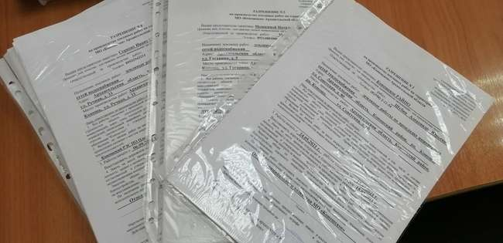
2. Выдача разрешений на строительство
За 2021 г. выдано 49 разрешении на строительство (в 2020г.-53), т.ч. 36 на строительство индивидуального жилого дома,
9 разрешений на реконструкцию,
1 разрешение на строительство здание административного назначения,
1 разрешение на реконструкцию здания магазина,
1 разрешение на строительство многоквартирного жилого дома,
1 разрешение на строительство гаража.

3. Разрешение на ввод объекта в эксплуатацию, предусматривает:
За 2021 год введено в эксплуатацию 14 объектов (за 2020г. – 17 объектов), том числе
7 индивидуальных жилых домов, в том числе 3 реконструкция, общая площадью 641 кв.м.,
1 разрешение на ввод гаража, общей площадью 413,1 кв.м.,
1 разрешение на ввод автомойка, общей площадью 230,60 кв.м.,
1 разрешение на ввод магазина, общей площадью 150,30 кв.м.,
1 разрешение на ввод многоквартирного жилого дома, общей площадью 2590,8 кв.м.
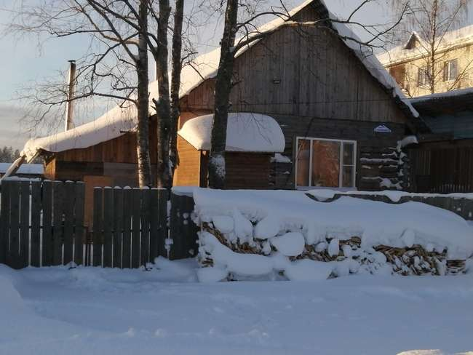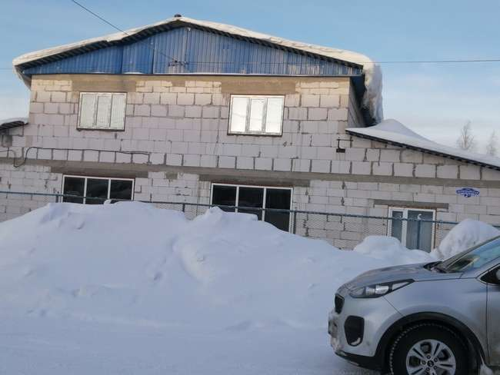

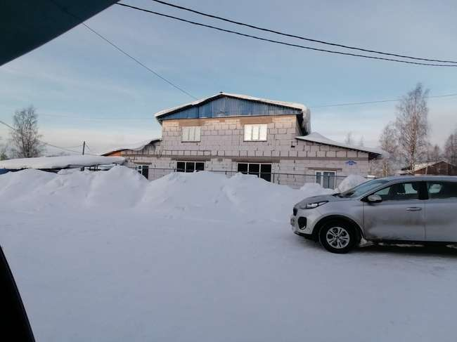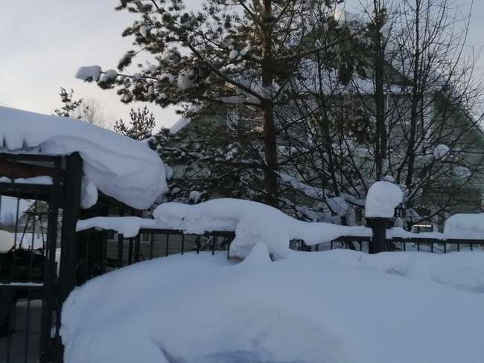

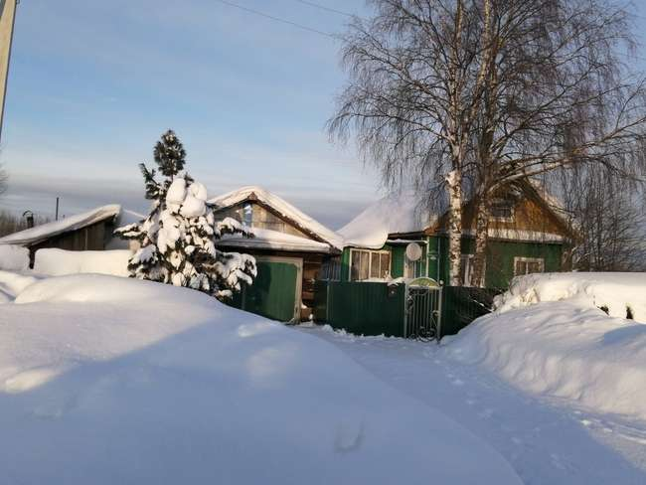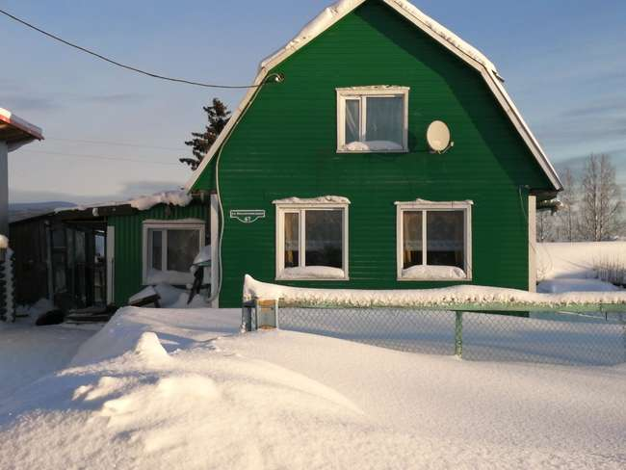

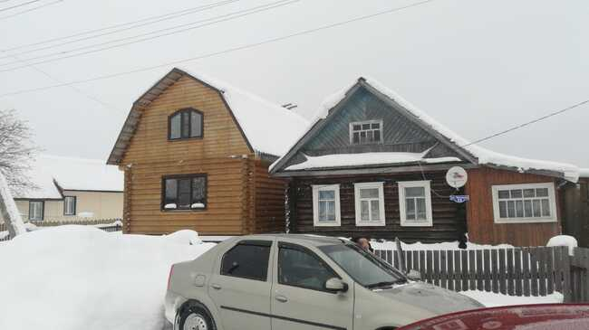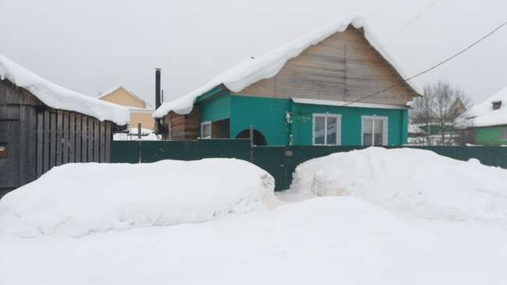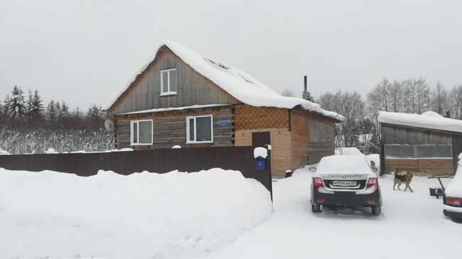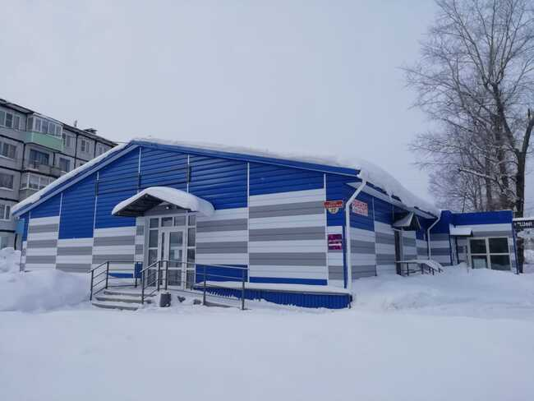

4. Разрешение на строительство хозяйственных построек: бань, хлевов, гаражей, в т.ч. и на своём земельном участке.
5. Разработка и выдача Градостроительных планов земельных участков:
За 2021 год выдано 10 градостроительных планов земельных участков,
а за 2020г. – 3 ГПЗУ).
6. Подготовка актов освидетельствования выполненных работ по индивидуальному жилищному строительству (2021 год - выдано 3 акта освидетельствования проведения основных работ по строительству объектов индивидуального жилищного строительства, за 2020 г. – 3 акта)
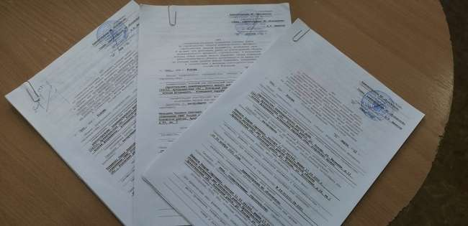

7. Участие в комиссии по признанию жилых помещений непригодными для проживания, в том числе обследование помещений в количестве 56.
8. Работа с заявлениями.
Поступило заявлений в 2021 году - 534, в 2020 - 572

9. Благоустройство
(в рамках Правил благоустройства МО «Коношское»)
Проводятся мероприятия по привидению облика территории МО «Коношское»:
Выписано требований о не соответствии Правилам благоустройства МО «Коношское» - 130, исполнено - 117, на административную комиссию направлены документы - 13.
В том числе проводится согласование размещения: (контейнерных площадок для сбора твердых бытовых отходов, подготовка схем размещения контейнерных площадок); малых архитектурных форм.
10. Присвоение адресов объектам недвижимости, земельным участкам и объектам предполагаемого строительства
За 2021 год присвоено - 1706 адресов объектам недвижимости (за 2020 год присвоено - 200 адресов объектам недвижимости)
Инвентаризация ФИАС, редактирование адресов - 1325 с занесением кадастрового номера в ФИАС.
Аннулирование адресов - 5.

в том числе ведение архивной базы по собственникам земельных участков и капитального строительства.
Кроме того, согласно Федерального закона от 28 декабря 2014 года № 44Э-ФЗ «О федеральной информационной адресной системе и о внесении изменений в Федеральный закон «Об общих принципах организации местного самоуправления в Российской Федерации», Постановления Правительства РФ от 29 апреля 2014 года № 383 «Об определении федерального органа исполнительной власти, осуществляющего нормативно-правовое регулирование в области отношений, возникающих в связи с ведением государственного адресного реестра, эксплуатацией федеральной информационной адресной системы и использованием содержащихся в государственном адресном реестре сведений об адресах, а также оператора федеральной информационной адресной системы необходимо:
- проверять достоверность, полноту и актуальность содержащихся в адресном реестре сведений;
- разместить ранее не размещенные в государственном адресном реестре сведения об адресах;
- при необходимости внести изменения в указанные сведения;
- разместить ранее не размещенные в государственном адресном реестре сведения;
Направлены запросы в кадастровую палату, в порядке межведомственного взаимодействия на изменения адреса в ЕГРН, в количестве 42.
11. Подготовка распоряжений, постановлений
за 2021г. - 205 распоряжений и постановлений,
в 2020г. - 203.

12. Ведение дежурных планов по строительству и инженерным сетям.
Нанесение объектов и инженерных сетей на графические материалы.
13. Рассмотрение заявлений о переводе нежилого (жилого) помещения в жилое (нежилое) -за 2021 год 2 обращения (в 2020 году 6 обращений)
14. Рассмотрение заявлений о переустройстве, перепланировке помещений за 2021 год 9 обращений (в 2020 году 3 обращения).
15. Подготовка и выдача дубликатов свидетельств и постановлений на право собственности на земельные участки, расположенные на территории МО «Коношское» за 2021 год обращений не поступало (за 2020 год 5 обращений).
16. Предоставление информации:
- о владельцах земельных участков в Межрайонную ИФНС России № 5 по Архангельской области и Ненецкому автономному округу,
- предоставление сведений для идентификации объектов в Управление Росреестра по Архангельской области и Ненецкому автономному округу
- предоставление сведений по земельным участкам и объектам недвижимости в Филиал ФГБУ «Федеральная кадастровая палата Федеральной службы государственной регистрации, кадастра и картографии» по Архангельской области и Ненецкому автономному округу, г. Архангельск
17. Реализация адресной программы Архангельской области «Переселение граждан из ветхого аварийного жилья на 2019-2025гг.»
Предоставление информации: отчетов, работа с собственниками, нанимателями, подготовка документов для реализации программы.
18. Подготовка и разработка нормативно-правовых актов в соответствии с действующим законодательством РФ:
19. Подготовка и разработка Порядка проведения осмотра зданий, сооружений на предмет их технического состояния и надлежащего технического обслуживания в соответствии с требованиями технических регламентов, предъявляемых к конструктивным и другим характеристикам надежности и безопасности указанных объектов, требованиям проектной документации, выдачи рекомендаций о мерах по устранению выявленных нарушений в случаях, предусмотренных Градостроительным кодексом РФ и расположенных на территории МО «Коношское».
20. Мониторинг, разработка и утверждение административных регламентов по упрощению предоставления муниципальных услуг и стандарта предоставления муниципальных услуг, включая сроки и последовательность административных процедур и административных действий при предоставлении муниципальной услуги (в течении года)
21. Обработка межведомственных запросов - 27 запросов за 2021 год (за 2020 год обработано 42 межведомственных запроса)
22. Выполнения мероприятий по избавлению от «визуального мусора» и созданию привлекательного облика муниципального образования «Коношское»:
в 2021 году запланировано обследование - 4 объектов, выполнено 3. Направлены документы на административную комиссию - 1.
23. Предоставление муниципальных услуг через СИР (госуслуги29.ру) за 2021 год предоставлено 19 услуг (за 2020 год предоставлено 24 услуги)
24. Направлены запросы Федеральная служба государственной регистрации, кадастра и картографии (Росреестр) – федеральный орган исполнительной власти, осуществляет функции по государственной регистрации прав на недвижимое имущество и сделок с ним, по проведению государственного кадастрового учёта недвижимого имущества, землеустройства, государственного мониторинга земель, навигационного обеспечения транспортного комплекса, а также функции по государственной кадастровой оценке, федеральному государственному надзору в области геодезии и картографии, государственному земельному надзору, надзору за деятельностью саморегулируемых организаций оценщиков, контролю деятельности саморегулируемых организаций арбитражных управляющих. и обработаны в количестве 170.

В 2021 году в Администрацию муниципального образования «Коношское» по земельным вопросам поступило 408 заявлений.
1. По предоставлению земельных участков осуществляется выезд на место, осмотр и замер земельного участка.
-размещено 23 (двадцать три) публикации на сайте администрации, в официальном издании администрации МО «Коношское» Коношский муниципальный Вестник, на сайте torgi.gov , по ст.39.18 ЗК РФ по предоставлению земельных участков для индивидуального жилищного строительства и ведения личного подсобного хозяйства. Из них 10-предварительное согласование предоставления земельного участка, 13- предоставление земельного участка без проведения торгов, тогда как в 2020 году размещено публикаций - 50 (пятьдесят), в том числе 35 предварительное согласование,15-предоставление земельного участка без проведения торгов.

-объявлено аукционов по предоставлению земельных участков для предпринимательской, производственной, торговой и иной деятельности - 8.(2020 г.- 7)
- по итогам аукционов заключено 8 договоров аренды (2020г. - 7)
- заключены договора аренды с юридическими лицами - 15 (2020г.-11)
- заключено договоров аренды - 41, общей площадью 98 229 кв.м. (2020г.-95), в т.ч. земли сельскохозяйственного назначения - 2, общей площадью 50 200 кв.м.
- подготовлено соглашений о расторжении договоров аренды - 34, общей площадью 91 769 (2020г.-37), в т.ч. земли сельскохозяйственного назначения - 2, общей площадью 50 200 кв.м..
- по заявлениям граждан заключено 32 краткосрочных договора, из них 12 под огородничество, для размещения гаража-20 (2020г.-17).

- Подготовлено 10 соглашений о расторжении краткосрочных договоров по заявлениям граждан.

2. Оформление договоров купли-продажи земельных участков, находящихся в государственной собственности осуществляется по обращению граждан.
- рассмотрение правоустанавливающих документов на земельный участок
-подготовка документов.
В 2021 году в собственность оформлено 30 земельных участков (2020г. - 37) площадью 114964,28 кв.м. (из них 3 земельных участка - земли промышленности), на общую сумму 2634148 (два миллиона шестьсот тридцать четыре тысячи сто сорок восемь тысяч) рублей 95 копеек.
3. Работа с программой «Предоставление земельных участков многодетным гражданам на территории МО «Коношское» совместно с Администрацией муниципального образования «Коношский муниципальный район». Земельные участки формируются с учетом ПЗЗ, градостроительного зонирования, ограничений: красных линий, санитарных и охранных зон, публичных сервитутов.
Предоставлено земельных участков в 2021 г. - 4, тогда как в 2020 году - 1, в 2019 году - 14.
4. Подготовлено и принято 168 распоряжений по земельным вопросам, из них:
- утверждение схем расположения земельных участков на кадастровом плане территории (с учетом ПЗЗ, градостроительного зонирования, ограничений: красных линий, санитарных и охранных зон, публичных сервитутов) - 42
- изменение вида разрешенного использования земельных участков (с учетом ПЗЗ, градостроительного зонирования, ограничений: красных линий, санитарных и охранных зон, публичных сервитутов) - 15 (2020г. - 28, 2019г. - 45): -прием заявлений, рассмотрение правоустанавливающих документов, подготовка распоряжения с учетом градостроительного зонирования.

5. Подготовка ежемесячных, ежеквартальных, годовых отчетов в районную администрацию, налоговую инспекцию.
- о владельцах земельных участков в Межрайонную ИФНС России № 5 по Архангельской области и Ненецкому автономному округу,
- предоставление сведений для идентификации объектов в Управление Росреестра по Архангельской области и Ненецкому автономному округу.
- заказано выписок из ЕГРН - 403 на объекты недвижимости, в т.ч. земельные участки.
- предоставление сведений по земельным участкам в Филиал ФГБУ «Федеральная кадастровая палата Федеральной службы государственной регистрации, кадастра и картографии» по Архангельской области и Ненецкому автономному округу, г. Архангельск.
Ведение архивной базы по собственникам земельных участков 2021 г.- 30.

6. Обработка межведомственных запросов - 13.
7. Подготовка и выдача дубликатов свидетельств и постановлений на право собственности на земельные участки, расположенные на территории МО «Коношское» за 2021 год 4 обращения (за 2020-5).
-принятие заявлений,
-рассмотрение правоустанавливающих документов;
-подготовка и выдача дубликатов

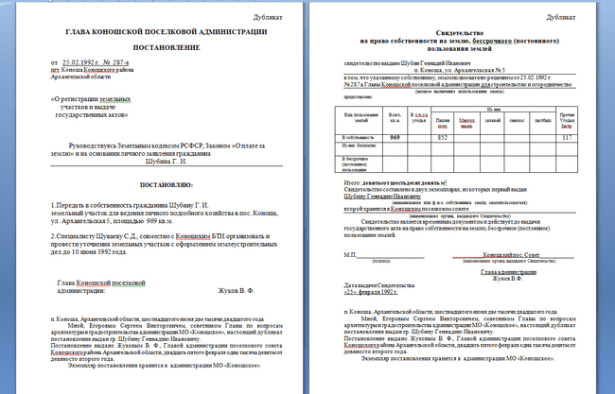

8. Платой за использование земли является земельный налог и ежегодная арендная плата. Выполняется занесение начислений арендаторов, собственников земельных участков в базу ГИС ГМП, выписки квитанций, разноска платежных поручений в базу арендных платежей. Арендаторам своевременно направляются квитанции по оплате арендной платы.
9. Ведется претензионная работа.
В адрес арендаторов, имеющих задолженность по договорам аренды земельных участков, направлено 29 претензий на сумму 297 989 тыс.руб.
В суды было направлено 3 исковых заявления о взыскании задолженности по арендной плате за пользование земельными участками, на сумму 42 704 (сорок две тысячи семьсот четыре) рубля.
В службу судебных приставов передано 4 исполнительных листа на сумму 384 354 (триста восемьдесят четыре тысячи триста сорок пять ) рублей.
10. В целях более эффективного распоряжения земельными участками специалистами проводилась работа по инвентаризации земельных участков.
В отношении индивидуальных предпринимателей проверки не проводились. Со стороны физических лиц выявлено 2 случая нарушения земельного законодательства.

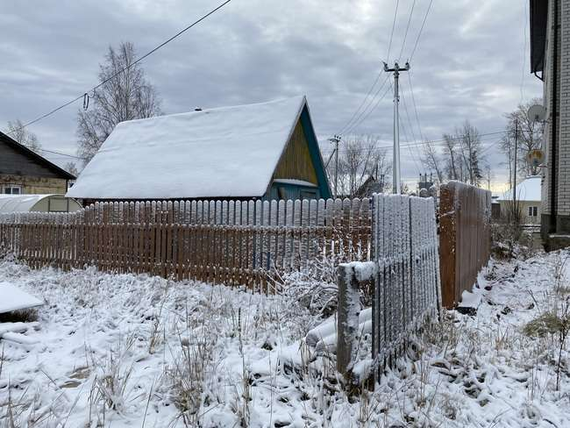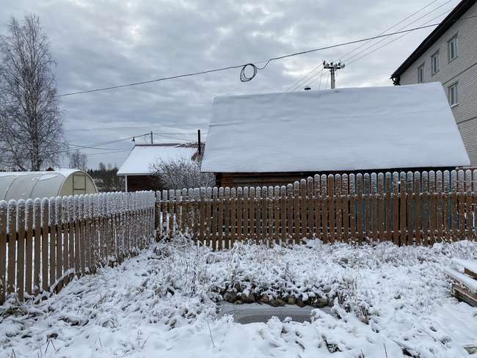

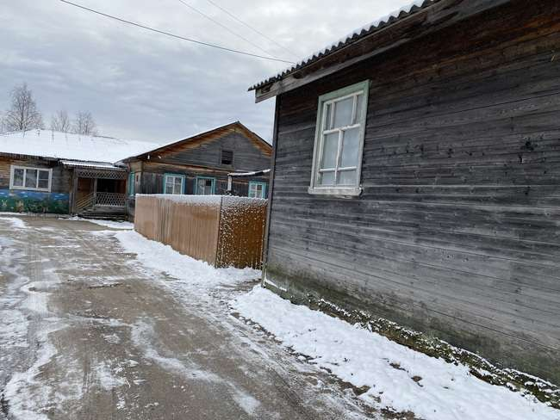

11. Работа с населением по жалобам.
-Приём заявлений;
-Выезд на место;
-Рассмотрение представленных документов;

IV. СОЦИАЛЬНАЯ СФЕРА

1.ЖИЛИЩНЫЕ ВОПРОСЫ

- За отчетный период 14-ти семьям предоставлены жилые помещения из них:
- 1 – по предварительному договору (53,6 кв. м) во исполнении решения Коношского районного суда;
- 8 - по договору социального найма (375,0 кв. м);

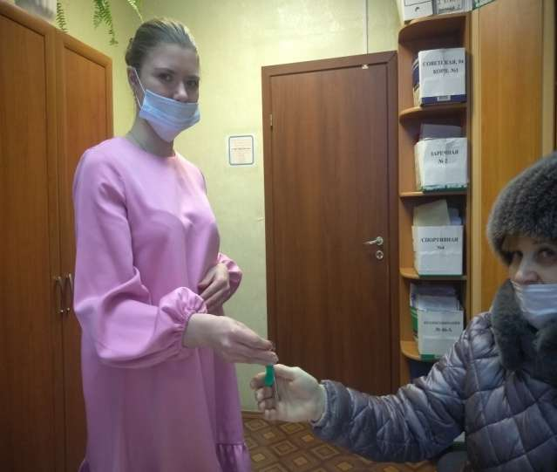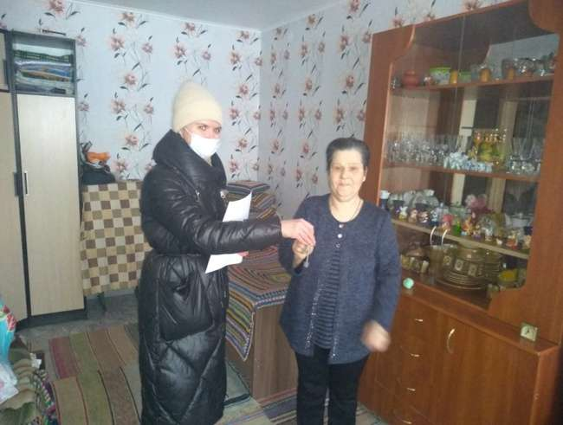

- 1- по договору специализированного жилищного фонда в МО «Коношское» (59,2 кв.м.);
- 4- по договору краткосрочного найма маневренного фонда в МО «Коношское» (106,2 кв.м.).
2. Из аварийного жилищного фонда, предложен вариант переселения в отношении 3 семей (получены письменные отказы);

3. Приняты на учет в качестве нуждающихся в предоставлении жилых помещений по договорам социального найма в МО «Коношское» – 2 человека;

4. Отказано в постановке на учет в список граждан, нуждающихся в жилых помещениях по договорам социального найма в МО «Коношское» (общая очередь) - 5-ти семьям;

5. Снято с учета в качестве нуждающихся в жилых помещениях в МО «Коношское» (общая очередь) – 33 семьи;

6. Состоят на учете в списке граждан, нуждающихся в жилых помещениях по договорам социального найма (общая очередь) – 93 семьи;

7. Проведено вручение свидетельства на получение социальных выплат молодой семье - Окуловой Александры Юрьевны, в рамках реализации подпрограммы «Обеспечение жильем молодых семей» государственной программы Архангельской области «Обеспечение качественным, доступным жильем и объектами инженерной инфраструктуры населения Архангельской области»;

8. Признаны нуждающимися в улучшении жилищных условий для участия в ФЦП «Обеспечение доступным и комфортным жильем и коммунальными услугами граждан РФ» на 2021г. без постановки на учет в МО «Коношское» - 1 семья;

9. Проведена перерегистрация граждан, состоящих на учете в качестве нуждающихся в жилых помещениях по договору социального найма в МО «Коношское» – 38 семей;

10. Перерегистрация участников муниципальной программы «Дом для молодой семьи», зарегистрированных на территории поселения муниципального образования «Коношское» проверено 32 семьи;
11.Осуществлён контроль, за сохранностью и использованием специализированного жилищного фонда в МО «Коношское», составлен акт обследования жилых помещений; Проведено обследование газового оборудования в маневренном жилом фонде, составлен акт;
12. Проведена инвентаризация имущества, в отношении муниципальных квартир, проверено 7 многоквартирных домов;
13. Контроль списков по начислению статьи «найм», проверка муниципального жилфонда;
14. Заключено 9 договоров социального найма на жилые помещения с гражданами в МО «Коношское»;
15. Внесены изменения в договора социального найма жилых помещений в МО «Коношское», оформлено 21 дополнительное соглашение;
16. Перезаключено 10 договоров социального найма на жилые помещения в МО «Коношское»;
17.Расторгнуто 6 договоров социального найма жилых помещений в МО «Коношское»;
18. Выписано 14 справок гражданам о том, что состоят (не состоят) в МО «Коношское» в списке общей очереди, в качестве нуждающихся в предоставлении жилого помещения по договору социального найма;
19. Осуществлена проверка и даны ответы по 17-ти запросам УФСИН России по Архангельской области о возможности проживания граждан после освобождения, отбывающих наказание;
20. Рассмотрено 12 заявлений о временной регистрации граждан в жилых помещениях по договору социального найма;
21. Осуществлены осмотры муниципальных жилых помещений и составлено 11 актов обследования;
22. Сделано 3 запроса по заявлениям граждан, о сведениях, содержащихся в Едином государственном реестре недвижимости, об объектах недвижимости и (или) их правообладателях наличии, либо об отсутствии жилых помещений на праве собственности;
23.Запрошено через ГУ «Архангельский региональный многофункциональный центр предоставления государственных и муниципальных услуг» 292 выписки из Единого государственного реестра недвижимости, об объектах недвижимости и их правообладателях;
24. Ежегодно в отдел государственной статистики предоставляется отчет по форме 4- жилфонд «Сведения о предоставлении гражданам жилых помещений»;
25. Ежемесячный отчет по форме 4 - соц. найм «Сведения о количестве семей, получивших жилое помещение по договорам социального найма»;
26. Оформлены документы для подачи в суд в отношении 22-х нанимателей, по вопросу выселения из муниципального жилья за имеющуюся задолженность по коммунальным платежам и утраты правом пользования жилым помещением;
27. Ответы по запросам организаций, предприятий и обращениям граждан:
- по обращениям граждан – 27;
- организациям и предприятиям –54.
28. Проведена проверка поквартирных карточек, в отношении граждан, переселенных из аварийного жилищного фонда – 38 семей;
- снято с регистрационного учета 11 семей;
- уведомлены о снятии с регистрационного учета по старому жилью и оформлении прописки по новому адресу - 15 семей;
- в отношении 10 граждан поданы исковые заявления и сняты с регистрационного учета по решению суда.

Информация о работе жилищной комиссии администрации МО «Коношское» за 2021 год.
Работа жилищной комиссии администрации МО «Коношское» строится в соответствии с действующим жилищным законодательством. Состав ЖК утвержден распоряжением администрации муниципального образования «Коношское» в количестве 8 человек. На заседаниях ЖК в течение года рассматривались следующие вопросы:
- о предоставлении жилых помещений по договорам социального найма гражданам, признанным нуждающимися в установленном законом порядке;
- об установлении статуса малоимущей семьи или малоимущего одиноко проживающего гражданина, требуемых для постановки на учет в качестве нуждающихся в жилых помещениях, предоставляемых по договорам социального найма;
- о принятии на учет малоимущих граждан в качестве нуждающихся во внеочередном предоставлении жилого помещения, предоставляемом по договору социального найма в МО «Коношское» с последующим включением в список вне очередников; (согласно перечню тяжелых форм хронических заболеваний, при которых невозможно совместное проживание граждан в одной квартире; жилое помещение полностью уничтожено огнем).
- о принятии на учет малоимущих граждан, в качестве нуждающихся в предоставлении жилого помещения по договору социального найма в МО «Коношское» с последующим включением в список общей очереди;
- о снятии с учета граждан, в качестве нуждающихся в предоставлении жилого помещения по договору социального найма в МО «Коношское» и другие жилищные вопросы.
В 2021 году проведено 17 заседаний жилищной комиссии. Оформлено 17 протоколов заседаний жилищной комиссии.

2. Информация паспортного стола администрации МО «Коношское»

- Выдано справок: 6271 шт.  Из них:  С места жительства – 167 шт.  О составе семьи – 1824 шт.  Поквартирная карточка (выписка из домовой книги) – 3598 шт.  Для нотариуса – 132 шт.  О совместном проживании –310 шт.  Архивная справка (форма 9) – 76 шт.  О балансовой принадлежности – 102 шт.  О подсобном хозяйстве – 55 шт.  Выписка из финансово-лицевого счета –7 шт. | 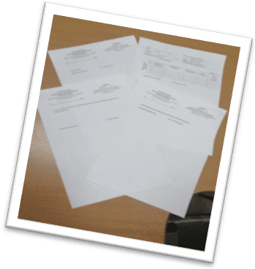

- Передано документов в Отдел по вопросам миграции ОМВД по описи для дальнейшей регистрации: 625 заявления с приложениями.
Из них:
Регистрация по месту жительства: 263
Регистрация по месту пребывания: 108
Снятие с регистрационного учета: 254

Для регистрации граждан необходимо снимать копии документов и заверять их: договор социального найма, выписка из ЕГРН, свидетельство о государственной регистрации права, паспорт, свидетельство о рождении, свидетельство о браке, свидетельство об установлении отцовства и т.д.

- Для снятия граждан с регистрационного учета заполняются документы:
- Заявление о снятии с регистрационного учета.
- 3 адресных листка убытия

- Передано в ОВМ ОМВД карточек регистрации для внесения в них новых паспортных данных: 795 шт.

- Передано в ОВМ ОМВД копий архивных карточек регистрации и выписок из домовых книг: 1926 шт.

- Выдано копий ордеров населению: 5 шт.

- Список граждан 2002 года рождения для военкомата (1 раз в год): 1 шт.

- Список прописка- выписка граждан для газового хозяйства: 1 раз в месяц – 12 шт.

- Список прописка- выписка граждан для ЖКХ: 2 раза в месяц – 24 шт.

- ИНЫЕ СОЦИАЛЬНЫЕ ВОПРОСЫ

На территории муниципального образования «Коношское» численность населения - 11606 человек из них детей от 0 до 17 лет включительно - 2572 человека. На территории имеется 8 детских садов и 4 школы.
Количество семей, находящихся в социально - опасном положении по состоянию на конец 4 квартала 2021 года – 45 семей из них 3 семьи с несовершеннолетними правонарушителями в сравнении на конец 4 квартала 2020 года - 33 семьи, из них 5 семьи с несовершеннолетними правонарушителями
Количество семей, состоящих на учёте, находящихся на особом внимании государства и общества по состоянию на конец 4 квартала 2021 года - 11 семей в сравнении на конец, 4 квартала 2020 года - 6 семей
Количество несовершеннолетних правонарушителей на конец 4 квартала 2021 года – 12 человек, в сравнении на конец 4 квартала 2020 года – 16 человек

Для анализа эффективности работы по выявлению неблагополучия в семьях была проанализирована динамика показателей стоящих на учёте семей категорий: СОП и ТОВГ и О, а так же семей с несовершеннолетними правонарушителями (НПН) в сравнении с концом 4 квартала 2020 года, по состоянию на конец 4 квартала 2021 г.
В отчётном году произошло увеличение семей, находящихся в социально-опасном положении (СОП) на 12 единиц, но из общего количества семей СОП произошло уменьшение семей с несовершеннолетними правонарушителями (НПН) на 4 единицы.
Так же в отчётном году наблюдается увеличение семей ТОВГ и о, в сравнении с концом 4 квартала 2020 г. по состоянию на конец 4 квартала 2021 г. произошло увеличение в количестве 5 единиц.
На основании показателей наблюдается отрицательная динамика. Можно сделать вывод, необходимо проводить работу по раннему выявлению неблагополучия, с целью оказания помощи семьям, оказавшимся в трудной жизненной ситуации.

Проведённая работа за отчетный период.

- При администрации муниципального образования «Коношское» создана комиссия по делам несовершеннолетних, которая работает на основании поступившей в адрес администрации тревожной информации от школ.
В 2021 году материалов на рассмотрение общественной комиссии по делам несовершеннолетних поступило в количестве 1 штуки.
- В 2021 году было проведено 83 рейда в социально-опасные семьи, а также семьи, находящиеся на особом внимании государства и общества.
- При администрации МО «Коношское» создан Совет женщин - это общественное объединение активных женщин посёлка, которые играет очень большую роль в оказании помощи детям из числа семей, находящихся в социально опасном положении, а так же трудной жизненной ситуации.
Главной целью организации является: защита интересов семьи, детей и женщин, общественно - полезная деятельность.
Основным направлением работы женсовета является благотворительность.

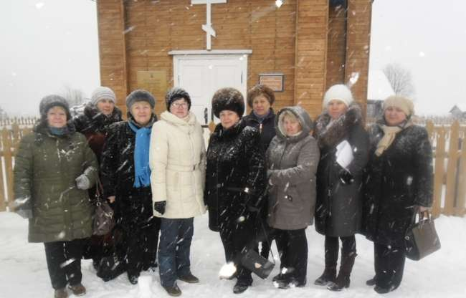

С 2018 года по инициативе женщин был открыт благотворительный павильон, «ИЗ РУК В РУКИ» который и на сегодняшний день продолжает активную работу по сбору и выдаче вещей (одежды, обуви, головных уборов и прочего) всем нуждающимся.

- С целью воспитания чувства милосердия и взаимопомощи у детей и взрослых Коношского района, социальной поддержки детей, оказавшихся в трудной жизненной ситуации, Советом женщин МО «Коношское», совместно администрацией МО «Коношское» организовывает и проводит благотворительная ярмарка – продажа «Поможем детям вместе!».
В ярмарке принимают участие воспитанники детских дошкольных учреждений всего района, которые совместно с родителями, бабушками и дедушками изготовили различные поделки.
На собранные в ходе акции денежные средства закупаются кондитерские изделия и формируются Новогодние подарки детям.
На 01 января 2021 год на средства, собранные в ходе благотворительных мероприятий женсовет смог заготовить для детей из малоимущих семей, проживающих на территории МО «Коношское» новогодние подарки в количестве 62 штук.

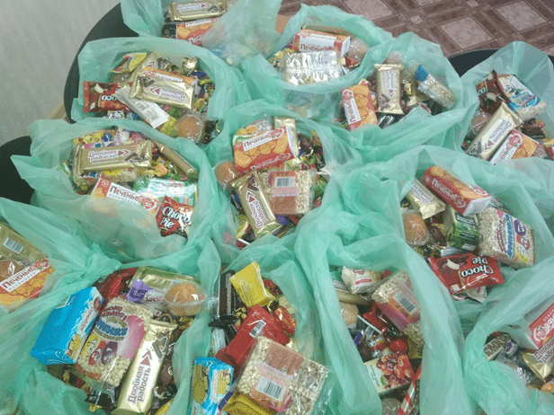

- Ежегодно МБУК «Коношский Дом культуры и досуга» на бесплатной основе показывает Новогоднее концерты, спектакли для детей из семей находящихся в социально- опасном положении и трудной жизненной ситуации.
В 2021 году было вручено 25 благотворительных билетов на посещение Новогоднего спектакля театра-студии "BuFFonada" «По щучьему велению»



6. Кроме того, оказывается помощь в приобретении дров для отопления, так в 2021 году по просьбе администрации МО «Коношское, индивидуальным предпринимателем подвезен дровяной горбыль 1 семье.
7. Продолжается ведение базы данных о несовершеннолетних и семьях, в отношении которых проводится индивидуальная профилактическая работа.

1. Выдача гражданам документов: справки различных форм, выписки из похозяйственных книг, рекомендации для получения банковских ссуд на личное подсобное хозяйство – подготовлено и выдано 85 документов.

2. Ведение похозяйственных книг по всем сельским населённым пунктам

3. Выписка дров льготным категориям граждан – выписано 102 разрешений

4. Разработка документации проектов по ТОСам, в последующем оказание помощи в реализации проектов – подготовлено 5 проектов, средства выделены на 2 проекта, которые успешно реализованы на общую сумму 394815,00 рублей, капитально отремонтированы два колодца в микрорайоне Коношеозерский, установлен Арт-объект « Крылья семьи- любовь и согласие» на территории парка у ДК.
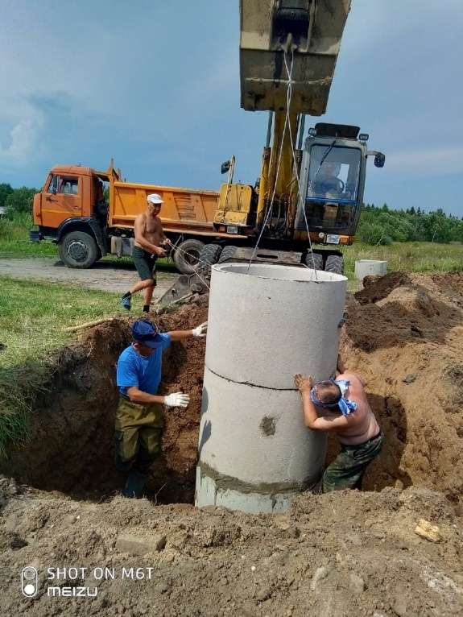
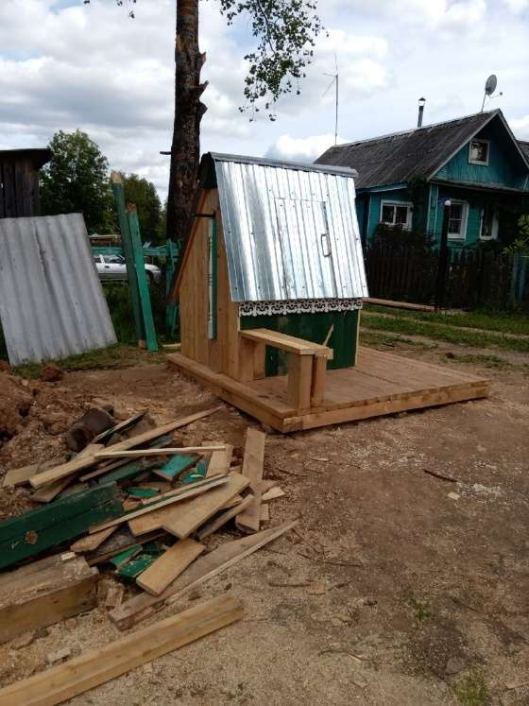

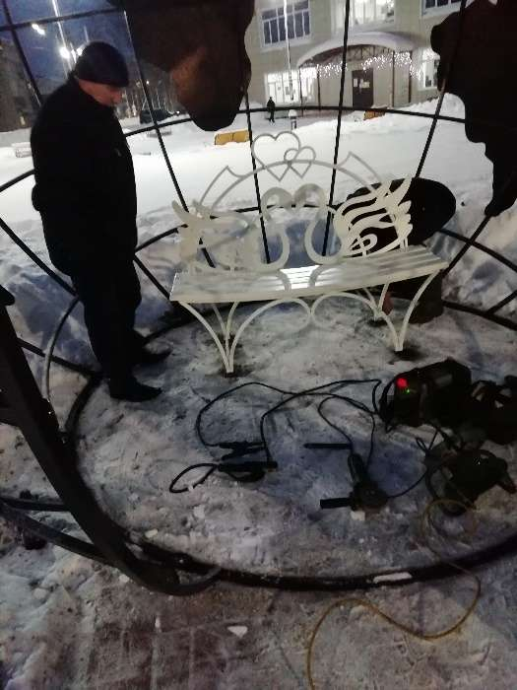
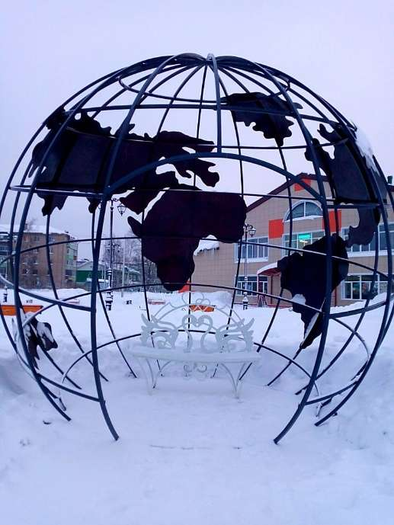

5. Подготовка и выдача уведомлений по противопожарной безопасности, меры по профилактике COVID-19, гриппа птиц, памятки «Осторожно! лиса», и т.д. по сельским населенным пунктам
6. Подготовлены и направлены материалы на участие в конкурсе на предоставление субсидий бюджетам муниципальных образований Архангельской области на обеспечение развития и укрепление материально-технической базы муниципальных домов культуры муниципальных образований Архангельской области региональной конкурсе на общую сумму 1350,0 тыс.руб. Средства будут выделены из областного бюджета на 2023 год на обновление звукового и светового оборудования.
7. Участие в подготовке и проведении общественных, культурно-досуговых мероприятий и т.д. Обновлено новогоднее украшение площади Юбилейная и площади на Пионерской.

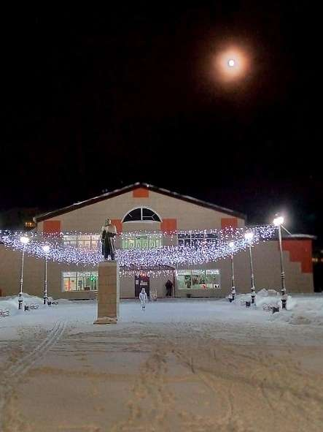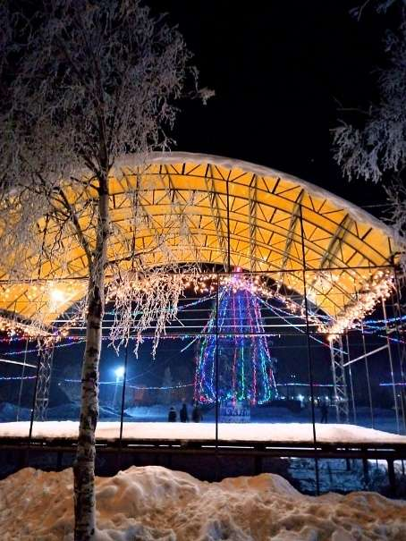

8.Подготовлены и направлены дополнительные материалы для участия в федеральном проекте «Развитие сельских территорий», на капитальный ремонт зданий Коношского ДК И Д , расположенных по адресу : ул.Советская, д.86,( водоотливы и отмостка здания ) ул.Новолесная д.4а ( ремонт фасада здания)
9.Подготовлена заявка на право получения субсидии
на мероприятия по содействию трудоустройству несовершеннолетних граждан на территории Архангельской области, субсидия получена в размере 52975,77 рублей
10. В рамках федерального национального проекта «Культура» получена субсидия на обеспечение развития и укрепления материально-технической базы домов культуры в населенных пунктах с числом жителей до 50 тысяч человек в сумме1 075 268 рублей 82 копейки , средсва субсидии использованы на ремонт танцевального зала и лестничной клетки в здании МБУК «Коношский ДК и Д» по адресу: ул.Советская д.86.

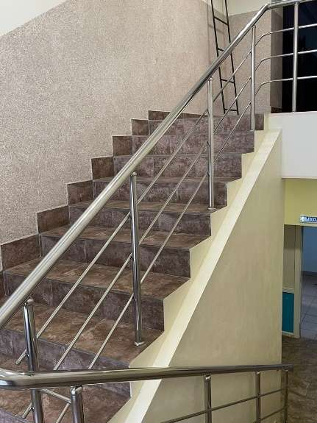
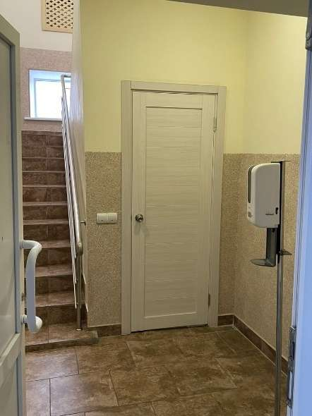

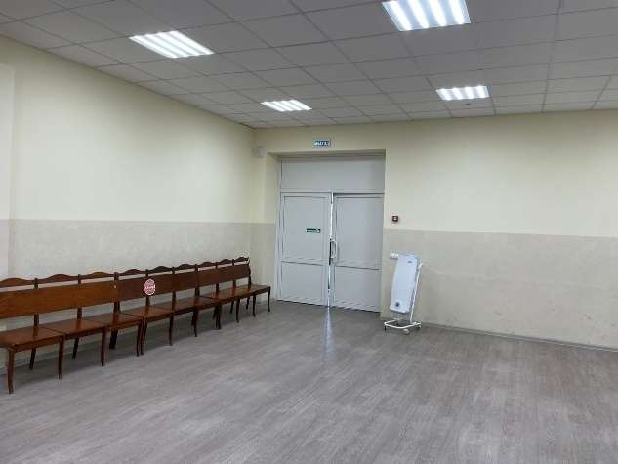
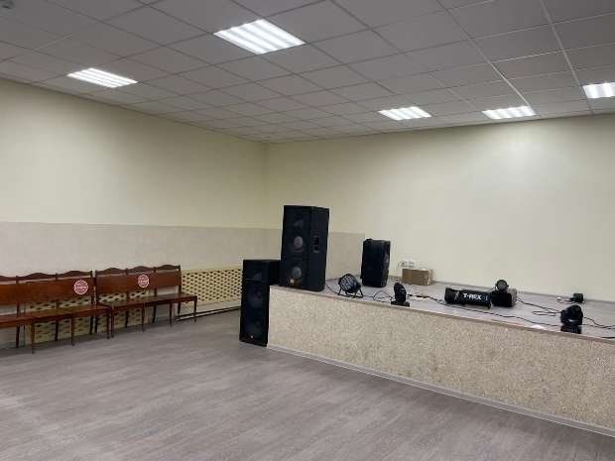

10. Подготовка материалов, сведений, отчетов по проведению всероссийской переписи населения, выборочной сельхозпереписи, выборам депутатов областного собрания депутатов Архангельской области, ведение статистической отчетности

11.Подготовка писем, отчетов по вопросам организации торговли, организации и соблюдения антиковидных мер.

12. Ответы на письма и заявления граждан, оказание помощи жителям сельских населенных пунктов в решении вопросов местного значения и т.д.

13. Работа с общественными организациями, социальными службами, муниципальными учреждениями культуры в разработке совместных проектов

14. Подготовлены материалы на две семьи Милютиных и Башлачевых для участия в областном конкурсе на награждение медалью «За любовь и верность» , медалью награждена семья Милютиных

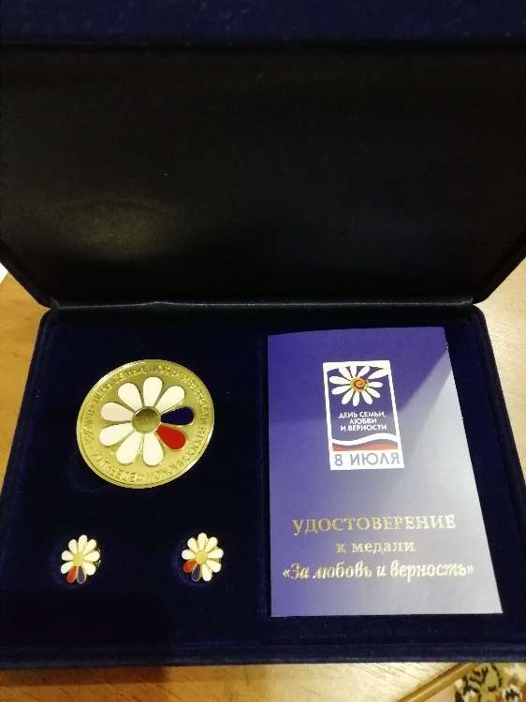
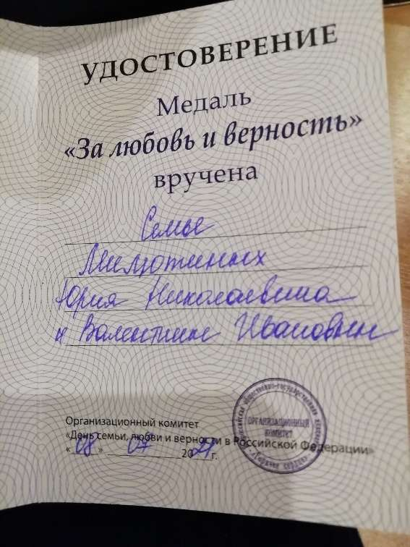

V. ЖИЛИЩНО-КОММУНАЛЬНОЕ ХОЗЯЙСТВО

За 2021 год предоставлено 24 вида основных отчетов по отделу из них 5 видов по реализации муниципальной программы «Формирование комфортной городской среды на территории МО «Коношское» в количестве 355 штук, а именно:
- годовых отчетов (всего 8)
- полугодовой отчет (всего 4)
- ежеквартальных отчетов (всего 8)
- ежемесячных отчетов (всего 81)
- еженедельных отчетов (всего 254)

Реализация муниципальной программы «Формирование комфортной городской среды на территории МО «Коношское»:
- Благоустройство общественной территории по адресу: Архангельская область, Коношский район, п. Коноша, ул. Советская, 86 (парк у МБУК «Коношский ДКиД»)

До благоустройства После благоустройства
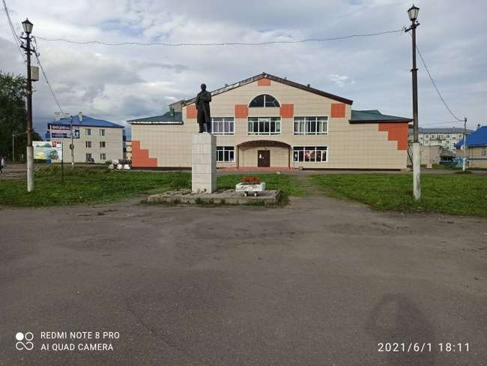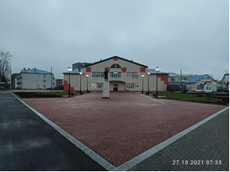

- Благоустройство дворовой территории по адресу: Архангельская область, Коношский район, п. Коноша, ул. Первомайская, д. 33 (асфальтирование дворового проезда):

До благоустройства После благоустройства
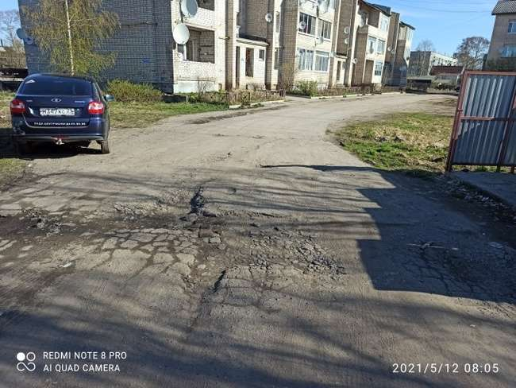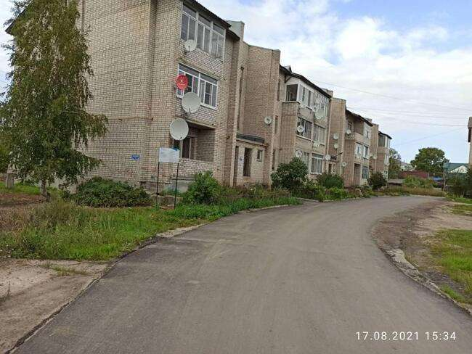

 | Федеральный, областной, местный бюджет и внебюджетные источники | Общественные территории | Дворовые территории  (асфальтирование дворового проезда)
 |  | Парк у ДК (заключительный этап) | ул. Первомайская, д. 33
 |  | 4749,652 | 932,099
ИТОГО: | 5681,751 | 4749,652 | 932,099

Выполнены работы по модернизации нерегулируемых пешеходных переходов около общеобразовательных учебных учреждений по улице Тельмана и улице Новолесная:
- ул. Тельмана

До модернизации После модернизации
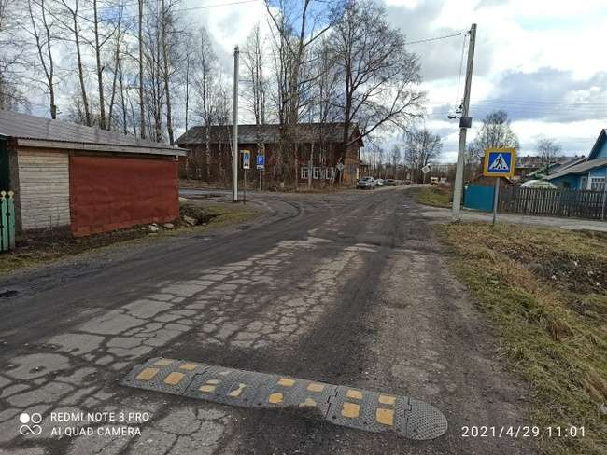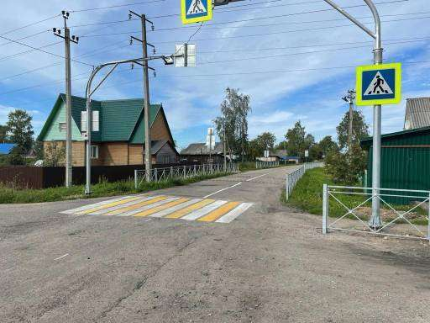

- ул. Новолесная

До модернизации После модерназации
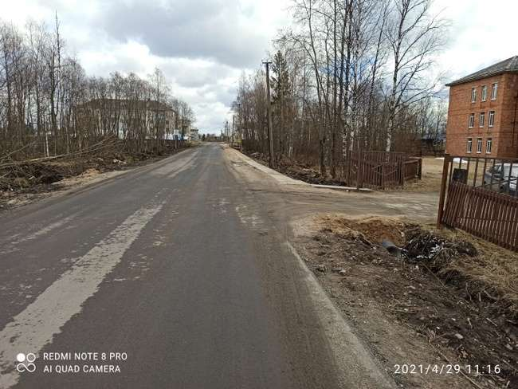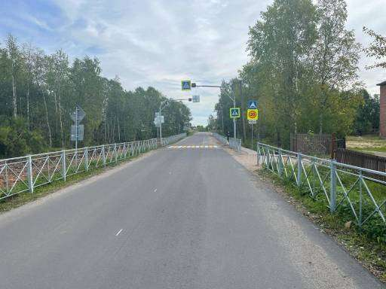

В результате совместной работы с управляющими компаниями и НО «Фонд капитального ремонта многоквартирных домов на территории Архангельской области», за 2021 год на территории поселения, отремонтировано 2 дома с 3 видами работ, в сравнении с аналогичным периодом прошлого года (далее АППГ) отрмонтировано 6 домов с 4 видами работ:
- п. Коноша, пр. Октябрьский, 15 – ХВС, ГВС, ВО;
- п. Коноша, ул. Тельмана, 3 – кап.ремонт крыши.

В процессе подготовки объектов жилищно-коммунального хозяйства к отопительному зимнему периоду 2021/2022 гг. выданы паспорта готовности:
Теплоснабжающим организациям – 5 из 5
Управляющим компаниям, ТСЖ – 5 из 5
Другие потребители – 49 из 49
На 158 многоквартирных домов.

Систематическое участие в совещаниях, ВКС, обучающих семинарах.

За 2021 год поступило 973 письменных обращения, из них 221 обращение граждан по жилищным и коммунально-бытовым вопросам, в сравнении с АППГ поступило 788 письменных обращений, из них 182 обращения граждан.

Самыми острыми и многочисленными являлись проблемы в сфере коммунально-бытового обслуживания. Регистрировались обращения граждан о некачественной уборке улиц, тротуаров и придомовых территорий. Около 60 % вопросов, обозначенных в обращениях граждан, связаны с некачественной работой управляющих организаций, выразившейся в плохом качестве предоставления коммунальных услуг.
Проведено порядка 150 мероприятий, направленных на профилактику распространения коронавирусной инфекции (COVID-2019) на территории МО «Коношское», рейдов, направленных на выявление нарушений в общественных местах и на общественном транспорте.
В отчетный период проведено 6 заседаний межведомственной комиссии. На основании актов межведомственной комиссии, составленных по результатам обследования принято 9 заключений:
1) о признании аварийным и подлежащим сносу:
- пр. Октябрьский, д. 77;
-ул. Советская, д. 93;
2) о проведении дополнительного обследования специализированной организацией:
-ул. Новолесная, д. 5, кв. 2;
-ул. Заводская, д. 12;
-ул. Советская, д. 91;
3) отказано в рассмотрении:
-ул. Коллективизации, д. 13 (не предоставление документов);
-ул. Советская, д. 91 (не соответствует требованиям Постановления Правительства РФ от 28.01.2006г. № 47);
4) о признании непригодности для проживания и подлежащему реконструкции:
-ул. Кубинская, д. 14 (ИЖД);
5) о пригодности проживания:
-ул. Театральная, д. 21, кв. 15.
В ходе личного приема и посредством телефонной связи принято 199 заявок на ремонт уличного освещения и установку светильников, в сравнении с АППГ поступило 163 заявки.
За отчетный период были проведены работы по установке светильников, замене автоматических выключателей, протяжке контактов в распределительном щите, работы по монтажу провода, по монтажу и расключению распределительных коробок, проведена замена ламп. Закупка опор, светильников, материалов для обслуживания сети.

В период с 24 апреля по 25 июня 2021 года проведен двухмесячник по благоустройству территорий населенных пунктов муниципального образования «Коношское». Проведены субботники, работы по уборке придомовых территорий, ликвидации помойниц у МКД, косметический ремонт обелиска Славы, стелы Юбилейной, стелы при въезде в п. Коноша, воинского захоронения п. Коноша, обелиска п. Вересово, д. Кремлево, п.Коношеозерский, п.Коноша ул. Мамонова, обеспечение санитарного состояния и благоустройства прилегающих к ним территорий.

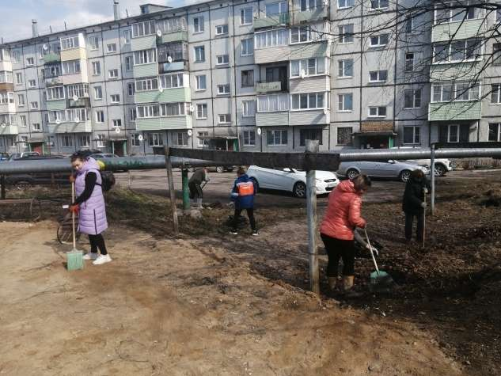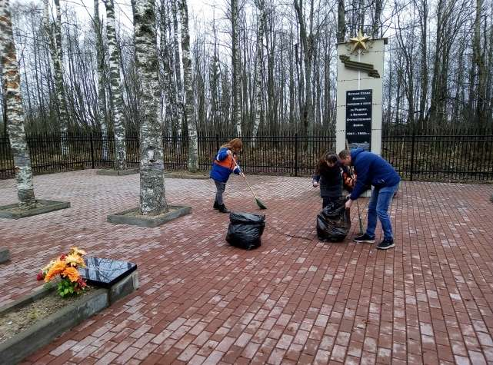

В течение 2021 года выполнены следующие мероприятия:

№  п/п | Мероприятия
 | Установка и содержание дорожных знаков
 | Строительство участка дороги по улице Пригородная
 | Ямочный ремонт АБП
 | Уборка территории МО «Коношское»
 | Спил тополей: ул. Первомайская, 18; ул. Строителей, 1; пер. Почтовый, 6; пр.Октябрьский, 21
 | Обработка территории от клеща
 | Обработка территории химикатами от борщевика
 | Содержание пожарных водоемов (зимнее и летнее)
 | Капитальный ремонт пожарных гидрантов: ул. Труда, 1а, 2а, 5а; ул. Советская, 94 корп. 1; ул. Театральная, 21 б
 | Капитальный ремонт пожарных водоемов: ул. Механизаторов, 29; пер. Ноябрьский, 7; ул. Коношеозерская, 3; ул. Полярная, 12; ул. Совхозная, 4
 | Устройство пешеходного деревянного тротуара по ул. Гагарина
 | Грейдирование грунтовых дорог
 | Содержание и ремонт уличного освещения
 | Монтаж линий наружного освещения: ул. Вокзальная, ул. Лесная, пер. Февральский
 | Зимнее содержание тротуаров (очистка от снега, подсыпка противогололедным материалом)
 | Содержание и обслуживание светофора
 | Зимнее содержание дорог общего пользования
 | Прочистка водоотводных канав
 | Устройство и переустройство водопропускных труб на дорогах общего пользования
 | Дорожная разметка
 | Содержание кладбищ
 | Содержание мест полоскания
 | Ликвидация несанкционированных свалок (помойницы у МКД)
 | Скашивание и уборка травы
 | Вырубка кустов вдоль тротуаров и дорог местного значения

VI. ПРАВОВАЯ ДЕЯТЕЛЬНОСТЬ

- Подготовлено 293 отзыва, возражения, ходатайства, запроса, заявления, жалобы в рамках рассмотрения судебных процессов;
- Подготовлено и направлено в суды различных инстанций 25 исковых заявления по различным предметам и основаниям, все исковые требования удовлетворены;
- В судебном порядке выселено без предоставления три гражданина, в порядке ст. 90 ЖК РФ 10 граждан;
- В рамках перерегистрации граждан, состоящих на учете в качестве нуждающихся в жилые помещения в МО «Коношское» рассмотрено более 100 материалов;
- Рассмотрено более 10 материалов о временной регистрации граждан РФ в муниципальном жилищном фонде;
- Рассмотрено более 20 материалов о предоставлении жилых помещений муниципального жилищного фонда в МО «Коношское»;
- В рамках работы с гражданами, подготовлено 10 договоров мены (реализация адресной Программы Архангельской области «Переселение граждан из аварийного жилищного фонда» на 2013 – 2017 годы;
- В рамках работы с гражданами, подготовлено 19 договоров социального найма и более 21 соглашение к договорам социального найма;
- В рамках работы с гражданами, подготовлено 56 договоров приватизации муниципального жилья;
- Рассмотрено более 80 требований, протестов и представлений прокуратуры Коношского района Архангельской области;
- В 2021 году свою работу вела административная комиссия. Проведено 9 заседания, рассмотрено более 139 материалов;
- Проводилась юридическая оценка проектов распоряжений Главы, постановлений Главы, юридическая экспертиза договоров, контрактов, претензионная работа, подготовка муниципальных контрактов и договоров, консультация специалистов администрации по вопросам деятельности, велась работа с нотариусами различных округов; обжалование в судебном порядке решений о наложении штрафов на главу и специалистов администрации МО «Коношское»; участие в подготовке и курировании различного рода проверок как администрации МО «Коношское», так и администрацией МО «Коношское»; работа по принятию на баланс администрации МО «Коношское» бесхозяйного имущества; работа по исполнении решений суда с ОСП по Коношскому району; взаимодействие со Следственным комитетом РФ, Генеральной прокуратурой РФ, ФСБ РФ в рамках гражданских, уголовных дел, претензионная работа;
- В рамках работы с гражданами проводились консультации граждан по жилищным вопросам, трудовым спорам, спорам семейного характера и т.д.;
- В рамках работы с гражданами, на бесплатной основе для граждан готовились исковые заявления по различным вопросам, договоры купли – продажи, аренды, дарения имущества между физическими лицами.

VII. ВОЕННО-УЧЕТНЫЙ СТОЛ
- Всего, пребывающих на первичном воинском учета 2656 человек:
Из них:
- граждан, подлежащих призыву – 97 человек;
- офицеров запаса – 60 человек;
- прапорщиков, мичманов, сержантов, старшин, солдат и матросов запаса – 2499:
Из них:
- на общем воинском учете - 1642 человека;
- на специальном воинском учете - 516 человек;
- в команде - 267 человек;
- УФСИН и МВД – 74 человека.
Уменьшилось на 112 человек по сравнению с 2020 годов.
- Создание базы данных военнообязанных в электронном виде - 2656 человек.
- Отметка военнообязанных, пребывающих в отпуск – 87 человек.
- Выдано военных билетов по утере – 17 штук.
- Выдано справок на расшифровку категории годности - 28 штук.
- Выдано повесток – 208 штук.
- Поездок в Военный комиссариат Няндомского, Каргопольского и Коношского районов – 4 раза.
- Выдано мобилизационных предписаний – 108 штук.
- Сверка военнообязанных с организациями - 22 организаций.
- Постановка на воинский учет - 83 человека.
- Выдача справок – 43 штук.
- Сотрудничество с Коношской ЦРБ, Отделом МВД по Коношскому району, администрацией МО «Коношский муниципальный район».
- Заполнение направлений для медкомиссий- 221 штук.
- Осуществление отчетности за 2021 год.
- Работа с гражданами, консультации.
- Заполнение и подготовка личных дел к призывным комиссиям – 109 штук.
- Заполнение карт первичного воинского учета призывников – 109 штук.
- Подготовка документов граждан, поступающих в военные вузы – 4 штуки.
- Ответы на запросы организаций и граждан – 55 штук.
- Выдача карт медицинского освидетельствования, медицинских направлений, гражданам, поступающих на военную службу по контракту.

VIII. ПРОТИВОДЕЙСТВИЕ КОРРУПЦИИ

Мероприятия, направленные на соблюдение ограничений и запретов, требований о предотвращении или урегулировании конфликта интересов, а также исполнение обязанностей, установленных в целях противодействия коррупции.

1. Проведение обязательного вводного инструктажа для граждан, впервые поступивших на муниципальную службу.
2. Проведение анализа анкетных и иных данных муниципальных служащих, а также лиц, претендующих на замещение должностей муниципальной службы, в том числе на предмет наличия признаков конфликта интересов.
3. Обеспечение использования при заполнении справок о доходах, расходах, об имуществе и обязательствах имущественного характера лиц, замещающих муниципальные должности и муниципальных служащих специального программного обеспечения «Справки БК» (в его актуальной версии), размещенного на официальном сайте государственной информационной системы в области государственной службы в информационно-телекоммуникационной сети «Интернет»
4. Обеспечение в установленном порядке:
- сбора сведений о доходах, расходах, об имуществе и обязательствах имущественного характера лиц, замещающих муниципальные должности и муниципальных служащих; (глава и 11 служащих администрации, 1 -директор МБУК КДКД, 14 депутатов)
- рассмотрения заявлений муниципальных служащих о невозможности по объективным причинам представить сведения о доходах, расходах, об имуществе и обязательствах имущественного характера своих супруг (супругов) и несовершеннолетних детей;
- опубликование сведений о доходах, расходах, об имуществе и обязательствах имущественного характера лиц, замещающих муниципальные должности, и муниципальных служащих;
- приема уточненных сведений о доходах, расходах, об имуществе и обязательствах имущественного характера лиц, замещающих муниципальные должности, и муниципальных служащих
5. Проведение анализа сведений о доходах, расходах, об имуществе и обязательствах имущественного характера муниципальных служащих, а также членов их семей (супруг (супругов) и несовершеннолетних детей), в том числе:
- проведение внутреннего анализа сведений о доходах с составлением справки на каждую представленную справку о доходах, расходах, об имуществе и обязательствах имущественного характера;
- проведение сопоставимого анализа сведений о расходах с доходами муниципальных служащих в рамках реализации положений Федерального закона от 3 декабря 2012 года № 230-ФЗ «О контроле за соответствием расходов лиц, замещающих государственные должности, и иных лиц их доходам»;
- подготовка справки по результатам анализа сведений о доходах, расходах, об имуществе и обязательствах имущественного характера муниципальных служащих, а также членов их семей (супруг (супругов) и несовершеннолетних детей) и ее рассмотрение на заседании комиссии по соблюдению требований к служебному поведению и урегулированию конфликта интересов (далее – комиссия) или совета по противодействию коррупции в муниципальном образовании
6. Обеспечение наполнения специального раздела, посвященного противодействию коррупции, на официальном сайте муниципального образования в информационно-телекоммуникационной сети «Интернет» актуальной информации об антикоррупционной деятельности.

ЗАКЛЮЧЕНИЕ

Считаю, что в 2021 году муниципальный Совет и Администрация муниципального образования «Коношское» смогли правильно выбрать приоритетные направления, обеспечить функционирование отраслей жизнеобеспечения и подтвердить социальную направленность бюджета. Значимую роль в этом сыграли решения, принимаемые муниципальным Советом, конструктивное взаимодействие представительной и исполнительной власти. В заключение своего отчета хочу выразить благодарность за плодотворную совместную работу всем депутатам муниципального Совета МО «Коношское», своим коллегам муниципальным служащим, а также предприятиям и организациям, оказывающим помощь в решении каждодневных задач. Хочу поблагодарить всех, кто помогает нам работать над повышением качества жизни в поселке, реализовывать новые проекты, нести людям перемены, которых они ждут! Отдельных слов благодарности заслужили местные предприниматели, которые пошли на встречу администрации и помогли организовать мероприятия социальной направленности: Чистяков Д.С., Ярков М.В., Коротаевский С.В., Беляков И.П., Быков Ю.М., Жуков Ф.В., Кишкин А.П.
В 2022 году перед Администрацией стоит множество задач. Все это мы сможем успешно решить с участием наших депутатов, представителей ТОС, бизнеса и неравнодушных активных жителей. Первоочередные вопросы территории, которые нам необходимо решать: водоснабжение поселка, отсыпка и ремонт дорог; уличное освещение; наведение санитарного порядка на территории. Конечно, для решения всех перечисленных вопросов нужны не только денежные средства, а также личное участие каждого из нас.

Большое спасибо всем Вам за труд, понимание и поддержку.

Готов ответить на все Ваши вопросы! Спасибо за внимание!

